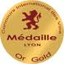
Médaille Or Lyon 2016

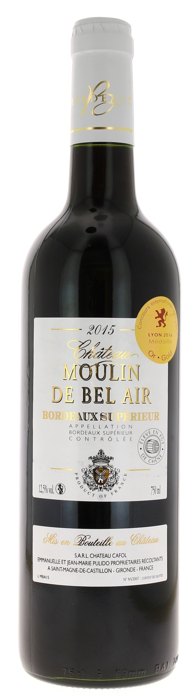
12°5

CHÂTEAU MOULIN DE BEL AIR
2015
Élevé en Fût de chêne
AOC BORDEAUX SUPERIEUR
Emma & Jean Marie Pulido
Vignerons Récoltants.

LE VIGNOBLE :
Nature des sols : Argilo-calcaire
Age du vignoble : 25 ans
Encépagement : 65 % Merlot
35 % Cabernet Sauvignon

DEGUSTATION & CONSERVATION :
Commentaire de dégustation :
Robe couleur rubis, vin fruité au parfum de fruits des bois et finement boisé

Dégustation : entre 16° et 18°
Vieillissement : à boire dans les 10 ans
Accords mets vins : viandes rôties, fromages, chocolat.

PALLETISATION :
Dimensions palette : 1200/800/1380 mm
Dimension carton : 300/235/160 mm
Poids du carton : 7.560 kg
Bouteilles/carton : 6 bouteilles debout
Cartons/couche : 25
Couches/palette : 4
Bouteilles/palette : 600

Gencod Bouteille : 3 760 195 970 010
Gencod Carton : 3 760 195 970 218

